100 JAHRE
Verein für musikalische Privataufführungen (1918-1921)

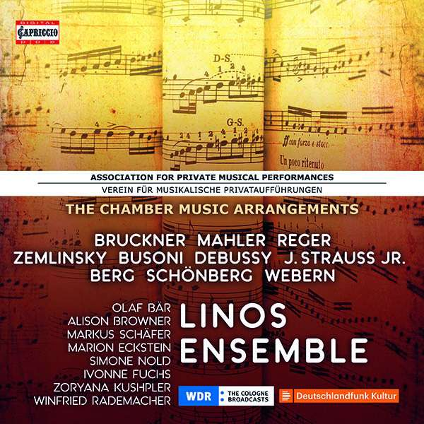

LINOS ENSEMBLE
Verein für musikalische Privataufführungen
- Die Kammermusik-Bearbeitungen
BRUCKNER · MAHLER · BERG · REGER · SCHOENBERG · WEBERN · DEBUSSY · ZEMLINSKY · BUSONI · STRAUSS (Sohn)
Capriccio 8CD-Set C7265
UPC: 845221072654

Veröffentlichungsdatum: 14.9.2018
CD 1 ANTON BRUCKNER: Symphonie Nr. 7 (arr. Stein / Eisler / Rankl)
CD 2 GUSTAV MAHLER: Symphonie Nr. 4 (arr. Stein)
Lieder eines fahrenden Gesellen (arr. Schönberg)
CD 3 GUSTAV MAHLER: Das Lied von der Erde (arr. Riehn)
CD 4 GUSTAV MAHLER: Kindertotenlieder (arr. Schönberg / Riehn)
ALBAN BERG: Violinkonzert (arr. Schönberg / Tarkmann)
Altenberg Lieder (arr. Schönberg / Wagenaar)
CD 5 MAX REGER: Violinkonzert op. 101 (arr. Kolisch)
CD 6 ARNOLD SCHÖNBERG: Kammersymphonie op. 9 (arr. Webern)
Sechs Lieder für Singstimme und Orchester op. 8 (arr. Eisler / Stein / Schönberg)
ANTON WEBERN: Sechs Orchesterstücke op. 6 (arr. Webern)
CD 7 CLAUDE DEBUSSY: Prélude à l'après-midi d'un faune (arr. Sachs)
MAX REGER: Eine romantische Suite op. 125 (arr. Schönberg / Kolisch)
ALEXANDER ZEMLINSKY Sechs Gesänge op. 13 "Maeterlinck-Lieder"
(arr. Stein / Tarkmann)
FERRUCCIO BUSONI: Berceuse élégiaque op. 42 (arr. Stein)
CD 8 JOHANN STRAUSS (Sohn): Walzer-Bearbeitungen (arr. Schönberg / Berg / Webern)
OLAF BÄR · ALISON BROWNER · MARKUS SCHÄFER · MARION ECKSTEIN · SIMONE NOLD · IVONNE FUCHS· ZORYANA KUSHPLER · WINFRIED RADEMACHER
LINOS ENSEMBLE
Im November des Jahres 1918 gründete Arnold Schönberg mit einigen seiner Weggefährten in Wien seinen Verein für musikalische Privataufführungen, mit dem er einem gewissermaßen handverlesenen Interessentenkreis die Möglichkeit eröffnete, sich mit den aktuellsten Werken der internationalen Szene vertraut zu machen.
»Künstlern und Kunstfreunden eine wirkliche und genaue Kenntnis moderner Musik verschaffen« – das war das Ziel des Vereins, der seinen zahlenden Mitgliedern im Laufe seines dreijährigen Bestehens nahezu 120 Konzerte mit rund 150 neuen Werken präsentierte, die angesichts der eingeschränkten (nicht: beschränkten!) Mittel vielfach in speziellen Arrangements aufgeführt wurden: Durch geschickte Einrichtungen ließen sich die Grenzen der Kammermusik sprengen und auch großformatige Gegenwartsschöpfungen auf die Bühne bringen.
Das Linos Ensemble hat sich über einen längeren Zeitraum mit dem historischen »Privatmaterial« auseinandergesetzt und eine umfangreiche Edition eingespielt, deren einzelne Bestandteile jetzt auch als Box erhältlich sind – eine vorzügliche Gabe zum 100jährigen Jubiläum des Vereins und der ideale Stoff für »musikalische Privataufführungen« in den eigenen vier Wänden.
Rezensionen
"Die Wiedergabe durch das Linos Ensemble ist hervorragend in ihrer dynamischen Differenziertheit, klanglichen Ausgewogenheit und expressiven Dichte." (stereoplay)
"Dem Linos Ensemble gelingt eine vibrierende Interpretation, klar und emotional zugleich." (Fono Forum 2016)
"Die Lieder profitieren nahezu einschränkungslos von der akustischen Auflichtung, welche überdies für neue, interessante Farbschattierungen sorgt. Das passt zum Vokalstil von Marion Eckstein. Sie führt ihren auch in extremen Bereichen verlässlichen Mezzo linear und verzichtet auf ,,Trauerdruck", womit sie sich von allzu emotionsgesättigten Interpretationen angenehm abhebt." (Fono Forum)
"Rademacher meistert seinen Part unangestrengt souverän mit schlankem Ton, er ist in dieser Konstellation mehr Primus inter pares als der hervortretende Solist. Vielleicht wird Regers Violinkonzert durch diese Einspielung wieder ein wenig populärer." (Fono Forum)
"Die Ausbreitung der Arrangements die zwischen 1918 und 1921 im Wiener Verein für musikalische Privataufführungen geboten wurden, ist eine programmatische Tat des WDR und des Linos-Ensembles. Schön, dass Capriccio sie auf CD nachvollziehbar macht. Denn die von Schönberg und seinen Schülern erstellten Versionen werfen immer wieder ein erhellendes Licht auf die gebotenen Werke. Perlen vom Rand des Repertoires." (stereoplay)
Auszug aus dem Vorwort des Linos Ensembles:
Mit dem Verein für musikalische Privataufführungen, den Arnold Schönberg vor einhundert Jahren (1918) ins Leben gerufen hat, beschäftigte sich vor zwanzig Jahren der Gründer des Linos Ensembles, Klaus Becker, ohne zu wissen, dass sich zur selben Zeit auch Hans Winking, der inzwischen leider verstorbene Kammermusikredakteur des Westdeutschen Rundfunks, für dasselbe Thema interessierte. Beide begaben sich unabhängig voneinander auf die Suche nach den vielen Bearbeitungen dieses Vereins. Die Initialzündung des vorliegenden Projektes bestand in einem Telefonat, durch das beide von den Ideen des jeweils andern erfuhren. Klaus Becker reiste nach Wien, besuchte das Arnold Schönberg Center und konnte Johannes Kernmayer, der schon damals durch zahlreiche CDs mit dem Ensemble verbunden war, für das neue Vorhaben gewinnen, das darin bestehen sollte, möglichst alle Bearbeitungen des Vereins aufzunehmen und zu veröffentlichen.
Mit der vorliegenden Box, in der sämtliche acht Produktionen enthalten sind, kommt das Projekt nach zwei Jahrzehnten zum Abschluss. Der Anfang war einfach und glücklich, und auch das Ende ist beglückend. Dazwischen waren viel Energie und Idealismus vonnöten. Nachdem drei CDs als Koproduktion mit dem WDR aufgenommen worden waren, galt es einen neuen Partner zu finden, der mit dem gleichfalls in Köln beheimateten Deutschlandfunk auch gefunden wurde. Die Abstände zwischen den Veröffentlichungen der einzelnen Tonträger wurden immer länger, und damit vermehrten sich auch Zweifel und Fragen.
Desto größer ist jetzt unser Stolz und unsere Freude. Die Zielsetzung des Vereins für musikalische Privataufführungen, der Musik nämlich abseits des sensationslüsternen, oftmals viel zu oberflächlichen Musikbetriebs zu einem wirklichen Verständnis zu verhelfen – dieses Ziel ist heute so aktuell wie vor einhundert Jahren und hat sich für uns als Ensemble erfüllt: Dass wir die Werke ohne Dirigenten einstudierten, im Konzertsaal spielten und im Studio aufnahmen, hat uns geholfen, die Schöpfungen immer tiefer zu begreifen. Anton Webern meinte, der Verein sei »nicht für Komponisten, sondern fürs Publikum«. Wir können ergänzen: auch für uns ausübende Musiker!
Mario Blaumer, Linos Ensemble
Weitere Informationen: www.linos-ensemble.de

